**ĐƯỜNG TRUNG BÌNH CỦA HÌNH THANG**

**A. Tóm tắt lý thuyết**

1. Định nghĩa: Đường trung bình của hình thang là đoạn thẳng nối trung điểm hai cạnh bên của hình thang

2. Các định lý

a. Định lý 1: Đường thẳng đi qua trung điểm 1 cạnh bên của hình thang và song song với hai đáy thì đi qua trung điểm của cạnh bên thứ hai

Nếu EA = ED và EF // AB // CD thì FB = FC

b. Định lý 2: Đường trung bình của hình thang song song với hai đáy và bằng nửa tổng hai đáy

Ta có: EF // AB // CD và   
**B. Bài tập áp dụng**

**Bài 1:** Tính x, y trên hình vẽ

**Lời giải**

Áp dụng tính chất đường trung bình trong hình thang ta được:

x = 12cm, y = 20cm

Vậy CD = 12cm, GH = 20cm

**Bài 2:** Cho hình thang ABCD (AB // CD). M là trung điểm của AD, N là trung điểm của BC. Gọi P, Q theo thứ tự là giao điểm của MN với BD và AC. Cho CD = 8cm, MN = 6cm

a. Tính AB b. Tính MP, PQ, QN

**Lời giải**

a. Xét hình thang ABCD có: M là trung điểm AD, N là trung điểm của BC

 là đường trung bình của hình thang ABCD    
b. Ta có: 

**Bài 3:** Cho hình thang ABCD (AB // CD). Gọi E, F lần lượt là trung điểm của AD và BC. Phân giác của góc A và B cắt EF theo thứ tự tại I và K

a. Chứng minh là các tam giác cân

b. Chứng minh là các tam giác vuông

c. 

d. Cho AB = 5cm, CD = 13cm, AD = 6cm, BC = 7cm. Tính IK

**Lời giải**

a. Ta có cân tại E, tương tự cân tại F  
b. vuông tại I , tương tự  vuông tại K

c. Ta có vuông tại I, E là trung điểm của AD 

d. 

**Bài 4:** Cho tam giác ABC vuông cân tại A. Lấy điểm D trên cạnh AB, điểm E trên cạnh AC sao cho AD = AE. Qua D kẻ các đường thẳng vuông góc với BE, BC theo thứ tự tại I và K. Chứng minh rằng IK = KC theo hai cách

**Lời giải**

a. Cách 1: Gọi M là giao điểm của ID và CA rồi chứng minh AM = MC

b. Cách 2: Qua C kẻ đường thẳng vuông góc với BE cắt BA tại N rồi chứng minh AD = AN

**Lời giải**

a. Cách 1 dùng đường trung bình của tam giác



Xét 

b. Cách 2: Dùng đường trung bình của hình thang



Xét hình thang NDIC, có: 

**Bài 5:** Cho tam giác ABC và đường thẳng d đi qua trọng tâm G của tam giác và cắt đoạn AB, AC. Chứng minh rằng tổng khoảng cách từ B và C tới d bằng khoảng cách từ A tới d

**Lời giải**

Ta có tứ giác BEFC là hình thang ( BE // CF)

Gọi N là trung điểm của EF, M là trung điểm của BC



+) Lấy P thuộc tai đối của tia MG sao cho MP = MG

  
+) Lấy K thuộc d sao cho NG = NK 

Từ (1)(2) 

**Bài 6:** Cho hình thang ABCD, các đường phân giác của các góc ngoài tại đỉnh A và D cắt nhau ở M. Các đường phân giác của các góc ngoài tại đỉnh B và C cắt nhau ở N

a. Chứng minh rằng MN // CD

b. Tính chu vi hình thang ABCD, biết MN = 4cm

c. MN có độ dài bằng nửa chu vi hình thang ABCD



**Lời giải**

a. Gọi M’ và N’ lần lượt là giao điểm của AM, BN với DC

Ta có:    
vuông tại M  là đường cao, đường phân giác  cân tại D và C

 là trung điểm của AM’ và BN’ 

b. Chu vi hình thang ABCD là: 

c. Từ ý a ta có: 

mà: 

**BÀI TẬP VỀ NHÀ**

**Bài 1:** Cho tứ giác ABCD. Gọi E, K, F lần lượt là trung điểm của AD, BC, AC

a. Chứng minh EK // CD, FK // AB

b. So sánh EF và 

c. Tìm điều kiện của tứ giác ABCD để 3 điểm E, F, K thẳng hàng, chứng minh

**Lời giải**

b. Xét ,có: 

c. Để E, F, K thẳng hàng, khi đó EF đồng thời song song với AB, CD. Tức là tứ giác ABCD là hình thang ( AB // CD ) 

**Bài 2:** Cho hình thang ABCD (AB // CD) Gọi M, N, P, Q lần lượt là trung điểm của AD, BD, AC, BC. Chứng minh

a) M, N, P, Q cùng nằm trên một đường thẳng

b) 

**Lời giải**

a) Ta có MN là đường trung bình của hình thang ABCD 

Tương tự, ta được: 



b) Ta có: 

**Bài 3:** Cho hình thang ABCD (AB // CD) với AB = a, BC = b, CD = c và DA =d. Các tia phân giác của góc A và D cắt nhau tại E, các tia phân giác của góc B và C cắt nhau tại F. Gọi M, N theo thứ tự là trung điểm của AD và BC

a) Chứng minh M, E, N, F cùng nằm trên một đường thẳng

b) Tính độ dài MN, MF, FN theo a, b, c, d

**Lời giải**

a) Gọi P và Q lần lượt là giao điểm của AE, AF với CD

Chứng minh tương tự bài 2

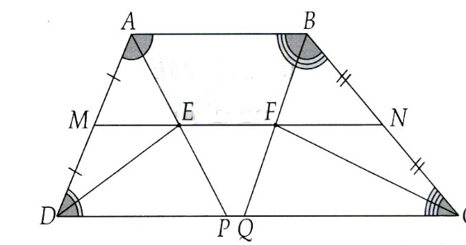b) Ta có: 

Lại có: 

Trong hình thang ABQD có M là trung điểm của AD và MF//DQ nên chứng minh được F là trung điểm của BQ, từ đó chứng minh MF là đường trung bình của hình thang ABQD.

Vì MF là đường trung bình của hình thang ABQD.

⇒ 

Mặt khác, FN là đường trung bình của tam giác BCQ, tức là 

**Bài 4:** Cho tứ giác *ABCD.* Có G là trung điểm của đoạn nối các trung điểm của hai đường chéo *AC* và *BD.* Gọi *m* là một đường thẳng không cắt cạnh nào của hình thang *ABCD;* Gọi *A', B', C’, D’, G'* lần lượt là hình chiếu của *A, B, C, D,* G lên đường thẳng *m.* Chứng minh GG' = **(AA'+BB'+CC'+DD’)

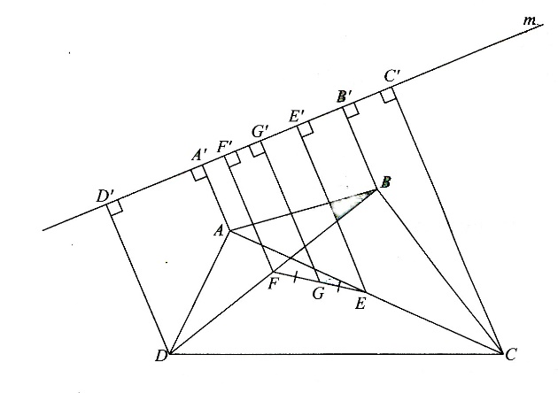**Lời giải**

Gọi E và F lần lượt là trung điểm của AC và BD; E' và F' lần lượt là hình chiếu của E, F trên đường thẳng m.

Khi đó, GG' là đường trung bình của hình thang EE'F'F



Mà EE' và FF' lần lượt là đường trung bình của hình thang AA'C'C và BB'D'D.

 và 

Thay vào (1) ta được ĐPCM.